Programa
Musical
La mesa de Hernán Cortés en Tlaxcala
Hacienda Santa Bárbara

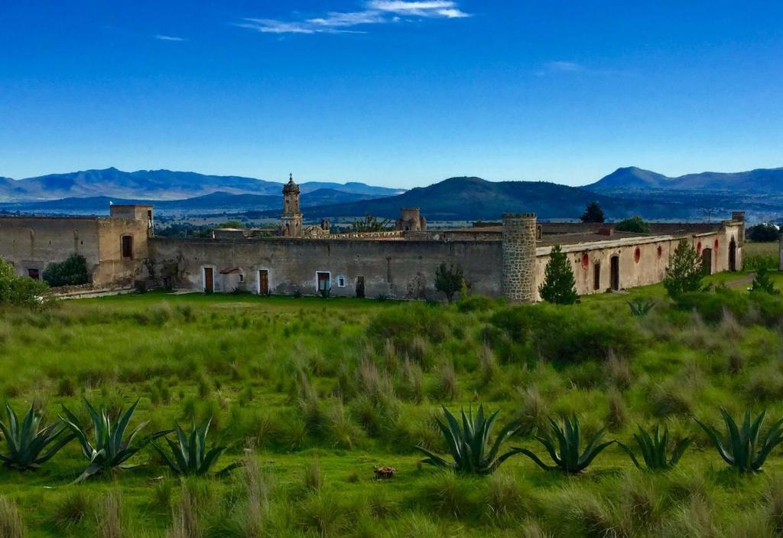
Los Tonos Humanos

Integrantes

Elisa Ávalos
Soprano
Omar Ruiz García
Flautas de pico y violín
Miguel Alejandro Núñez
Guitarra barroca

PRIMERA PARTE

- Que viva el pulque Anónimo Tradicional
Canción tradicional dedicada al pulque. Documentada en registro
sonoro en el municipio de Zempoala, Los Llanos, estado de
Hidalgo en 1992, cantada por Gabriel López Bautista “El
guerrillero”. Fonoteca del INAH

- Experimentación con instrumentos prehispánicos
Si bien existe una gran variedad de instrumentos sonoros prehispánicos, desafortunadamente no sabemos cómo sonaba esa música. Incluso algunos estudiosos han preferido llamarla “arte sonoro” ya que al parecer estaba muy alejada de nuestro concepto actual de “música” ya que era totalmente ritual y ligada a la danza y la poesía. Prácticamente toda la música que se hace actualmente con réplicas de instrumentos prehispánicos, son experimentaciones sonoras como la que hacemos hoy.

- Sancta Mariaé Anónimo (ca. 1634)
Motete en Náhuatl
Este motete, a dos voces, se encontró en la Biblioteca del Congreso, en Estados Unidos y fue publicada en 1634 en México. Es de una gran sencillez y hasta ingenuidad.

- Convidando está la noche Juan García de Zéspedes Juguete y guaracha. Villancico Catedral de Puebla (ca.1619-1678)
Zéspedes también fue maestro de capilla en la Catedral de Puebla. De él es este peculiar y festivo villancico sobre el nacimiento del niño Jesús, compuesto de dos partes, denominadas Juguete y Guaracha, respectivamente.

- Pues la excelsa, sagrada María Gaspar Sanz
Españoleta a lo divino
(mediados s. XVII – principios ss. XVIII)
Instrucción de Música para la guitarra española 1674
Gaspar Sanz fue un guitarrista, organista y compositor del barroco. Al igual que Santiago de Murcia, tampoco estuvo en la Nueva España, pero su música sí. La españoleta fue una danza muy popular en el siglo XVII y se caracteriza por ser lenta. A la españoleta de Gaspar Sanz, original para guitarra sola, le hemos adaptado el Texto de una españoleta dedicada a la Virgen María, “Pues la excelsa sagrada María”, de Sor Juana Inés de la Cruz (1648-1695) la gran poetisa e intelectual novohispana, contemporánea de Gaspar Sanz.

INTERMEDIO
Camino al comedor

- Vos que vais a Santiago
Canción de peregrinos de San Jacobo ss. XIV

- Oy comamos y bebamos, ss. XIV
Juan del Encina
Del Cancionero musical del palacio

SEGUNDA PARTE

- Pater noster Anónimo (s. XVI)
Canto llano
El canto llano es un canto usado en la liturgia cristiana desde la época medieval. Es esencialmente monódico, es decir, que es una sola melodía, que generalmente se canta a capella (sin acompañamiento). Este tipo de canto es más conocido como canto gregoriano ya que se le atribuye al papa Gregorio I Magno el haber hecho una recopilación de estos cantos. Este Pater noster proviene de uno de los devocionarios mercedarios que llegaron a América con los primeros frailes.

- Recercada segunda sobre “Tenores” Diego Ortiz
Tratado de Glosas 1553(c.1510-c.1570)
Bernal Díaz del Castillo menciona a Ortiz “el músico”, refiriéndose a uno de los soldados que venía con Cortés. En torno a este músico, se formó un mito de que había formado una escuela de música y danza en México-Tenochtitlan, sin embargo, esto ha sido desmentido y no se supo el paradero que tuvo este soldado-músico. Diego Ortiz fue un músico, violagambista y compositor, que no tuvo que ver con el soldado de Cortés, excepto la época en que vivieron. Ortiz escribió su Tratado de glosas para viola da gamba en 1553, de las cuales interpretamos la Recercada (Rebuscada) sobre el tema de “Tenores”.

- Los Xtoles Anónimo
Canto Maya
Se piensa que la melodía de los Xtoles es una de las más antiguas melodías mayas conocidas que han sobrevivido después de la conquista. Supuestamente es un canto de danza guerrera que dice: Vamos, vamos, muchachos, porque va a ponerse el sol. Incluso el célebre compositor mexicano Silvestre Revueltas, usó la melodía de los Xtoles en la banda sonora que compusiera para la película “La noche de los mayas” de 1939.

- La España Francisco de la Torre
Danza alta. Cancionero del palacio (fl.1483-1504)
Existen varios cancioneros españoles, sobre todo del “Siglo de oro español”: finales del siglo XV y hasta mediados del XVII, que recopilan música del renacimiento español. Uno de los más importantes es el Cancionero musical del Palacio que data de finales del siglo XV y principios del XVII, época de los Reyes Católicos.
La Danza alta, de Francisco de la Torre, llamada también “La España”, es una danza alta debido a que se bailaba levantando los pies, ya que se trata de una danza “rápida”, en contraposición a las danzas bajas, que son lentas y se bailaban sólo deslizando los pies, sin levantarlos del suelo.

- Triste España
Juan de la Encina
Lamento. Cancionero del palacio
(1469-1529)
Contendida también en el Cancionero musical del palacio, Triste España, compuesta por el músico y poeta español Juan de la Encina, uno de los máximos exponentes de la polifonía profana española. Triste España, expresa el dolor por la muerte de Juan, hijo de los Reyes Católicos, muerto en 1497.

- Tres motetes novohispanos en Náhuatl
Un motete es una composición polifónica (a varias voces) con texto generalmente bíblico. Estos tres motetes novohispanos en náhuatl, dedicados a la Virgen María, se utilizaron para evangelizar y son de los más antiguos ejemplos de música escrita, con la que contamos de la Nueva España.
La traducción que comparten los textos es:
Reina Celestial, Madre de Dios, nuestra abogada, intercede por nosotros los pecadores.

- Sancta Mariaé in Ilhuicac Cihuãpillé Hernando Francisco Motete en Náhuatl.

- Dios Itlazo’ nantziné
Hernando Francisco
Motete en Náhuatl. Códice Valdés 1599

Estos dos motetes, pertenecen al Códice Valdés, con fecha de 1599, siendo el manuscrito musical novohispano más antiguo que se conoce. El códice lleva su nombre por el canónigo Octaviano Valdés, quien en 1931 lo adquiriera en el pueblo de Cacalomacán, México. En un principio fueron erróneamente atribuidos al compositor español del renacimiento, Hernando Franco, quien fuera maestro de Capilla de la Catedral de México.

- Folías Gallegas Santiago de Murcia
Códice Saldívar 4 (ca.1682-ca.1740)
Santiago de Murcia fue un guitarrista y compositor del barroco. No está documentado que Murcia haya estado en la
Nueva España, sin embargo, sí está documentada la presencia de su música en aquella época. El Códice Saldívar IV, que contiene la música de Murcia, es llamado así en honor al musicólogo Gabriel Saldívar, quien lo adquirió con un anticuario de León, Guanajuato, en 1943. La folía fue un tema muy popular en el barroco y las Folías gallegas de Murcia, originalmente hechas para interpretarse en la guitarra, las hacemos en versión para flauta y guitarra.
- Tarara tarara qui yo soy Antón Antonio de Salazar Villancico negro. Catedral de Puebla (1650-1715)
Si bien el villancico, poético y musical, llegó de España con una forma bien definida, en la Nueva España adquiere características propias debido a las tres culturas que convivían en ese momento: los naturales de estas tierras, los conquistadores españoles y los negros que fueron traídos como esclavos y que llegaron a ser tantos que se tuvo que restringir su llegada. Los villancicos podían ser “en castellano o gallego”, “en indio” si su texto estaba en algún idioma natural (generalmente náhuatl) o “negritos o guineos”, escritos en español, pero a la manera de hablar de los negritos, como este villancico de Antonio de Salazar, quien fuera maestro de capilla en la Catedral de Puebla, sobre el nacimiento del niño Jesús.

- El de Pedro solamente Manuel de Sumaya
Villancico para los maitines de San Pedro 1729 (1678-1755)
Manuel de Sumaya fue un clérigo, organista y el compositor más famoso de la Nueva España en el siglo XVIII. Compuso la primera ópera novohispana “La Parténpe” actualmente perdida. Fue maestro de capilla de la Catedral de México. El de Pedro solamente es una “cantada” a voz sola con acompañamiento, con la estructura de un “aria da capo” característica del siglo XVIII. Habla del amor del apóstol Pedro a Jesús.

- Sonata Gerardo Anónimo (s. XVIII)
Manuscrito 1560. Biblioteca Nacional de México
El manuscrito 1560 (número que no corresponde al año sino a un número de signatura del documento), contiene música de los siglos XVII y XVIII, principalmente tablaturas para guitarra y otras piezas incluidos fragmentos de sonatas para violín de Corelli. La Sonata Gerardo es una pieza compacta en dos partes, una lenta y una rápida, compuesta para violín y acompañamiento. Al parecer lleva el nombre de “Gerardo”, dedicada al violinista que la interpretó.

- Oygan una Xacarilla Rafael Antonio de Castellanos Villancico. Guatemala 1786 (c. 1725-1791)
Rafael Antonio de Castellanos fue un músico, violinista, arpista y compositor que llegaría a ser maestro de capilla en la ciudad de Santiago de los caballeros, actualmente Antigua Guatemala, perteneciente a la entonces capitanía de Guatemala que dependía también de la Nueva España. La Xácara fue una forma y danza muy popular en los siglos XVII y XVIII. Oygan una Xacarilla, es también una cantada para voz sola con acompañamiento de violines y bajo, que habla sobre la Virgen María.

- La indita Anónimo tradicional
Cancionero folklórico mexicano
La indita es un canto tradicional que existe en diferentes versiones y ha se ha popularizado principalmente como Son Jarocho. Nosotros hacemos una versión cuya letra hace referencia a Sitio de Cuautla Morelos, sucedido en 1812, en el que el ejército insurgente fue sitiado por las tropas españolas comandadas por Félix Calleja. Este episodio militar concluyó con la huida de José María Morelos y Pavón.

- Jarabe “El malcriado” Anónimo s. XIX
Colección de canciones y jarabes mexicanos
El jarabe es un género musical instrumental y un baile tradicional mexicano, muy popular a principios del siglo XIX. Ha llegado a nosotros a través del folclor, siendo el más conocido el Jarabe tapatío. Sin embargo, existe una diversidad de jarabes de los cuáles tocamos hoy “El malcriado”.

- Petenera antigua Anónimo (principios ss. XIX)
Colección de canciones y jarabes mexicanos
La petenera es una melodía de origen hispano, que ha llegado a nosotros en forma de son a través de la huasteca. Es uno de los sones huastecos más populares, siendo su temática común el canto de la sirena.

- Las mañanas de Hidalgo Anónimo 1811
Corrido Zacatecano
Las mañanas de Hidalgo es un corrido zacatecano de 1811 y es el más antiguo del que se tenga registro en México. Está dedicado al “padre de la patria”, Miguel Hidalgo y Costilla y habla sobre la vida que éste llevaba, describiendo como siempre llevaba una escolta que lo protegía.

- Canción de Morelos Anónimo 1813
Derivación de tonadilla
Canción popular cantada por los insurgentes en apoyo a José María Morelos y Pavón. Supuestamente los músicos de José Francisco Osorno, agricultor de la Nueva España que se unió a los insurgentes en la guerra de independencia, entonaban la canción de “Rema, nanita rema…” y cuando se aproximaba el combate, dejaban sus guitarras y las cambiaban por fusiles.

- Pieza histórica sobre la independencia de la nación Mexicana José Antonio Gómez
Canción Marcial (1805-1876)
Esta pieza fue compuesta por José Antonio Gómez, poco después de ser consumada la Independencia de México. Es considerada un documento musical, literario e histórico sin precedentes. Consta de 53 números para voces y piano, con narrador, que van describiendo episodios previos a la consumación de la independencia. En esta ocasión hacemos sólo el último número, la Canción Marcial para dos voces y acompañamiento de guitarra en vez del original de piano.

